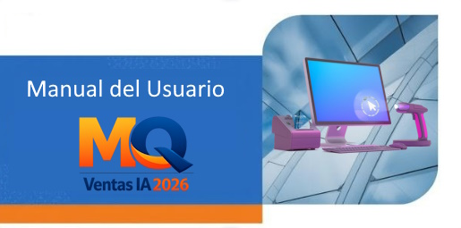

Manual de Usuario

Proyecto Final de Apps

Creado por: Gera Aguilar

Fecha: martes, 28 de abril de 2026


Tabla de Contenido

Bienvenida
A continuación, se presenta el manual del usuario y de requerimientos técnicos para el uso del software NOMBRESOFTWARE. De esta manera se garantiza que no se tenga ningún problema al momento de instalar y usar esta App.
Hoy en día, las necesidades de contar con aplicaciones útiles, optimizadas para no necesitar de muchos recursos, y fáciles de usar, son cotidianas. El éxito de una App empieza con estos fundamentos.
En tecnologías, se está dando el fenómeno de que hay cada vez más Apps para casi cualquier cosa, que software para escritorio. En algunos casos, se deben contar con las 2 versiones y así abarcar más público objetivo.

Nombre del proyecto: MQ Ventas IA 2026
Tipo de proyecto: Software de punto de venta (POS)
Objetivo general:
Desarrollar una aplicación de punto de venta que permita gestionar de manera eficiente las operaciones comerciales de un negocio tipo PyME, facilitando el registro de ventas, la administración del catálogo de productos y el control del inventario de existencias.



Concepto
Tipo de App | Productividad
Apps Similares | Soft Restaurant, Punto de Venta EVE
Beneficios | Funciona en Internet, usa IA
Plataforma de Desarrollo | Visual Studio Code
Internacionalización | Idioma Inglés y Español
Base de Datos | SI
Monetización | A través de redes sociales Tik Tok, Facebook y Youtube

Pantalla de Inicio
Al iniciar la aplicación, aparece el splash screen con el logo del software. Después de unos segundos, aparecerá la pantalla principal.
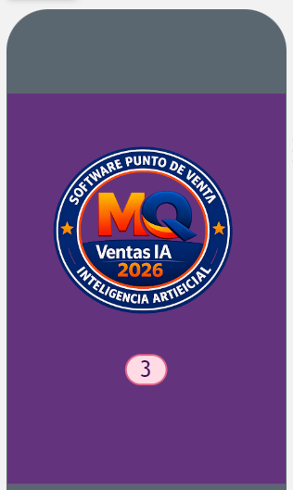
Puedes encontrar el promocional de este proyecto en nuestras redes:

Pantalla Principal
La pantalla principal del sistema MQ Ventas I.A. es el punto de acceso central desde donde el usuario puede gestionar todas las operaciones del punto de venta. Su diseño está pensado para facilitar la navegación rápida, el acceso directo a las funciones más utilizadas y la visualización del estado general del sistema.
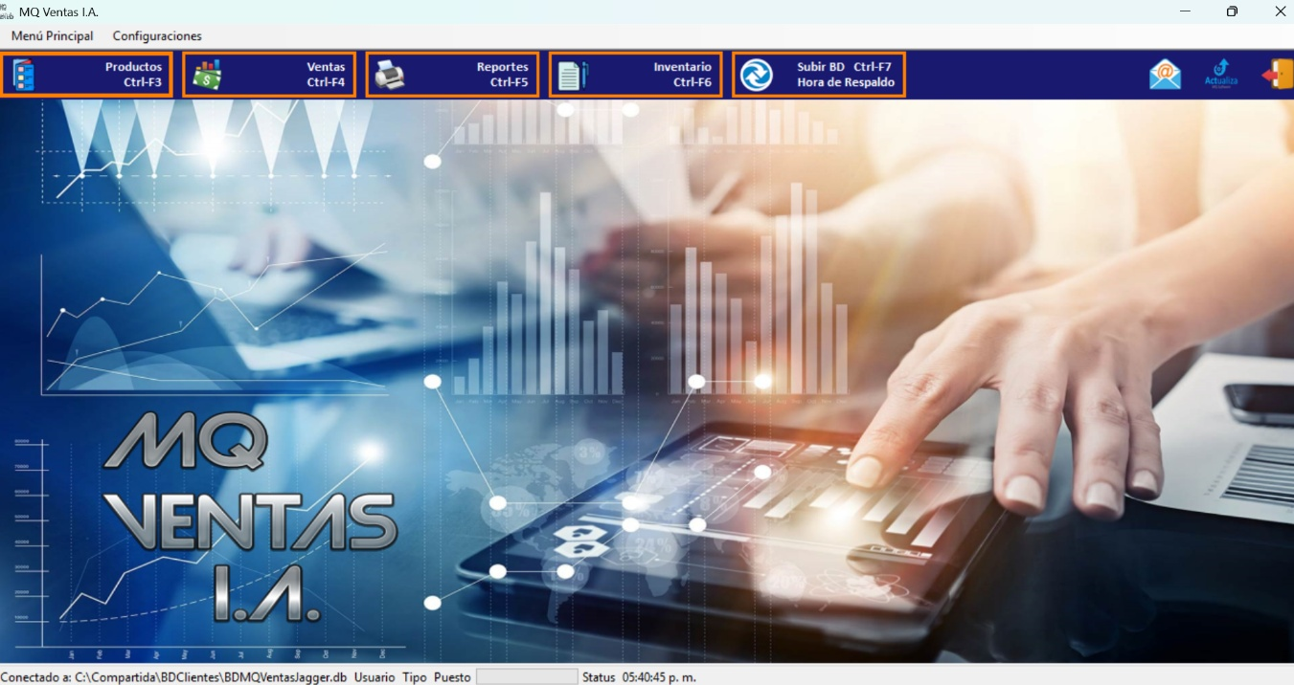
1. Barra de Menú Superior
En la parte superior izquierda se encuentra la barra de menú, la cual contiene las siguientes opciones:
- Menú Principal
Despliega un conjunto de herramientas y accesos adicionales:
  - Cambiar Wallpaper: Permite personalizar la imagen de fondo del sistema.
  - Abrir el Cajón de Dinero: Ejecuta la apertura del cajón de efectivo (requiere hardware compatible).
  - Calculadora: Abre una calculadora integrada para operaciones rápidas.
  - Clientes: Acceso al módulo de gestión de clientes.
  - Cargar Catálogos: Permite actualizar o importar información del sistema.
  - Iniciar Sesión: Cambiar de usuario dentro del sistema.
  - Reiniciar el Sistema: Reinicia la aplicación.
  - Salir: Cierra el sistema de forma segura.
- Configuraciones
Permite acceder a los parámetros generales del sistema, donde se pueden ajustar opciones operativas y preferencias.

2. Barra de Accesos Rápidos
Debajo del menú principal se encuentra una barra con botones de acceso directo a las funciones más importantes del sistema:
- Productos (Ctrl + F3): Administración del catálogo de productos.
- Ventas (Ctrl + F4): Módulo principal para realizar transacciones de venta.
- Reportes (Ctrl + F5): Generación y consulta de reportes.
- Inventario (Ctrl + F6): Control y seguimiento del stock de productos.
- Subir BD (Ctrl + F7): Realiza respaldo de la base de datos.
- Actualizar Sistema: Permite verificar e instalar actualizaciones.
- Cerrar Sesión / Salir: Finaliza la sesión actual del usuario.
Estos accesos permiten agilizar el trabajo diario mediante el uso de clics rápidos o combinaciones de teclado.

3. Área de Visualización Principal
El área central de la pantalla muestra una imagen representativa del sistema junto con el logotipo de MQ Ventas I.A.. Esta sección funciona como espacio informativo y visual, brindando una interfaz moderna y amigable mientras no se está utilizando un módulo específico.

4. Barra de Estado
Ubicada en la parte inferior de la pantalla, la barra de estado proporciona información relevante en tiempo real:
- Ruta de la base de datos activa.
- Usuario en sesión.
- Tipo de usuario o rol.
- Estado del sistema.
- Hora actual.
Esta información es útil para verificar que el sistema esté funcionando correctamente y bajo el usuario adecuado.

Descripción General de Uso
La pantalla principal está diseñada para que el usuario pueda acceder de manera intuitiva a todas las funciones del sistema. Se recomienda utilizar los accesos rápidos para operaciones frecuentes como ventas o consultas de inventario, y el menú principal para funciones administrativas o de configuración.

